ANEXO FORMATO COMPONENTE FORMATIVO

PROGRAMA DE FORMACIÓN | Creatividad para la solución de conflictos laborales

COMPETENCIA | 210601014. Proponer alternativas de solución que contribuyan al logro de los objetivos de acuerdo con el nivel de importancia y  responsabilidad de las funciones asignadas por la organización. | RESULTADOS DE APRENDIZAJE | 210601014-03. Desarrollar habilidades comunicativas y asertivas que conlleven a la solución de conflictos en el contexto laboral.  210601014-04. Proponer medidas para la resolución de conflictos teniendo en cuenta el análisis de la situación de la organización.

NÚMERO DEL COMPONENTE FORMATIVO | 02
NOMBRE DEL COMPONENTE FORMATIVO | Comunicación asertiva para la gestión de conflictos
BREVE DESCRIPCIÓN | Este componente formativo desarrolla habilidades comunicativas y de pensamiento necesarias para gestionar conflictos laborales de manera asertiva. Aborda el proceso comunicativo, los estilos de conducta, el análisis de problemas y la formulación de soluciones mediante metodologías estructuradas, promoviendo el diálogo, la toma de decisiones informadas y la construcción de acuerdos que fortalezcan el clima organizacional.
PALABRAS CLAVE | Análisis de problemas, asertividad, comunicación, conflicto laboral y escucha activa.

ÁREA OCUPACIONAL | 1 - FINANZAS Y ADMINISTRACIÓN
IDIOMA | Español.

TABLA DE CONTENIDOS

A. TABLA DE CONTENIDOS 2
B. INTRODUCCIÓN 2
C. DESARROLLO DE CONTENIDOS 3
1. El proceso comunicativo 3
2. Asertividad en la comunicación 9
3. Problemas en el trabajo 13
3.1. Análisis del campo de fuerzas 17
4. Formulación de soluciones 17
4.1. Métodos de resolución de conflictos laborales colectivos 19
4.2. Diagramas para la planeación y solución de conflictos 21
5. Plan de acción 23
D. SÍNTESIS 26
E. ACTIVIDADES DIDÁCTICAS 26
F. GLOSARIO 26
G. REFERENCIAS BIBLIOGRÁFICAS 26
H. CONTROL DEL DOCUMENTO 26
I. CONTROL DE CAMBIOS 27

INTRODUCCIÓN

La forma en que las personas comunican sus ideas, emociones y puntos de vista desempeña un papel decisivo en la gestión de los conflictos laborales. No basta con tener argumentos sólidos o propuestas bien estructuradas; el impacto real de la comunicación depende, en gran medida, de cómo se expresan. Una comunicación inadecuada puede intensificar tensiones y malentendidos, mientras que una comunicación clara y consciente puede abrir espacios de diálogo, comprensión y búsqueda conjunta de soluciones.

La comunicación funciona como un sistema esencial que permite la circulación de la información, la articulación entre áreas, la coordinación de acciones y el mantenimiento del equilibrio interno. Cuando este proceso se interrumpe, se distorsiona o se debilita, surgen dificultades que afectan el clima laboral, las relaciones interpersonales y el cumplimiento de los objetivos institucionales. Por esta razón, comunicarse con claridad, coherencia y oportunidad no es un aspecto secundario del trabajo, sino una condición fundamental para su adecuado desarrollo.

Por ello, la comunicación asertiva adquiere especial relevancia. Ser asertivo implica expresar ideas, necesidades y emociones de manera firme y respetuosa, evitando actitudes agresivas o pasivas. Esta forma de comunicación favorece relaciones laborales equilibradas y constructivas, incluso en situaciones de desacuerdo o conflicto y contribuye al fortalecimiento de entornos de trabajo más colaborativos y saludables.

DESARROLLO DE CONTENIDOS

El proceso comunicativo

La comunicación es un proceso intencional mediante el cual una persona transmite un mensaje con el propósito de generar comprensión, compartir significados o influir en la conducta de otra.

Este proceso no ocurre de manera automática, se construye a partir de la interacción, la interpretación del mensaje y la respuesta que se genera. | 

Comprender la comunicación como proceso permite reconocer que intervienen múltiples factores que pueden facilitar o dificultar el entendimiento. Cada mensaje se inicia, se desarrolla y concluye, pero su efecto depende de cómo es codificado, transmitido, recibido e interpretado. Por ello, mejorar la comunicación exige analizar no solo lo que se dice, sino ubicar diferentes factores que intervienen.

Figura 1. Factores que influyen en el proceso de comunicación



- Tipos de comunicación

La comunicación se manifiesta principalmente a través de tres formas que actúan de manera complementaria: la comunicación verbal, la comunicación no verbal y la comunicación paraverbal. Cada una, se integra en el proceso comunicativo y en conjunto, influyen en la interpretación y el significado del mensaje:

Recurso: 8 Carrusel de tarjetas
Comunicación verbal.  Utiliza palabras, ya sea de forma oral o escrita, para estructurar ideas, argumentos y explicaciones. | Comunicación no verbal.  Se expresa mediante gestos, miradas, posturas, movimientos corporales, imágenes y otros signos que acompañan o refuerzan el mensaje verbal. | Comunicación paraverbal.  Integra la forma en que se emite el mensaje verbal, a través del tono de voz, la entonación, el ritmo, el volumen, las pausas y los silencios, influyendo en la interpretación y el significado del mensaje.

Los tres tipos de comunicación influyen de manera directa en la interpretación del mensaje. En muchas situaciones, los componentes no verbales y paraverbales adquieren mayor relevancia que las palabras, especialmente cuando existe incoherencia entre lo que se dice y la forma en que se expresa.

Para complementar toda esta información sobre la comunicación, se invita al aprendiz a visitar el siguiente enlace:

- Clasificación de la comunicación en las empresas

- Elementos de la comunicación

Para comprender cómo se construye la comunicación, es importante identificar los componentes que participan en este proceso y su función.

Tabla 1. Elementos y funciones de la comunicación
Elemento | Función dentro de la comunicación
Emisor | Origina el mensaje.
Mensaje | Información transmitida.
Receptor | Interpreta el mensaje.
Canal | Medio de transmisión.
Código | Sistema de signos compartidos.
Contexto | Situación comunicativa.

A estos se suman otros factores determinantes, como el ruido, que altera o distorsiona el mensaje; los filtros, asociados a creencias, experiencias y emociones de los participantes, todo esto concluye con la retroalimentación, la cual permite confirmar si el mensaje fue comprendido. Identificar fallas en cualquiera de estos componentes ayuda a detectar el origen de los problemas de comunicación.

- Barreras de la comunicación

En todo proceso de comunicación es normal que parte de la información se pierda o se distorsione, ya que el mensaje no siempre se transmite ni se interpreta de manera exacta; esta situación, se agrava cuando aparecen diferentes barreras que interfieren en la comunicación, pues existen barreras psicológicas, como los prejuicios, estereotipos, emociones intensas o el miedo a expresarse, influyen tanto en la forma en que una persona comunica como en la manera en que interpreta lo que recibe.

Por su parte, las barreras semánticas se presentan cuando el lenguaje utilizado es confuso, excesivamente técnico o demasiado extenso, lo que dificulta la comprensión del mensaje. Por tanto, las barreras físicas están relacionadas con el entorno, como el ruido, la distancia, el espacio o condiciones inadecuadas del lugar donde ocurre la comunicación. Reconocer la existencia de estas barreras permite entender por qué los mensajes no siempre llegan como se espera y facilita la implementación de estrategias que ayuden a mejorar la claridad, la comprensión y la efectividad de la comunicación.
Ejemplo pedagógico de estas barreras:

Supongamos que un docente explica una actividad utilizando un lenguaje muy técnico y extenso. Algunos estudiantes no comprenden completamente las instrucciones, lo que constituye una barrera semántica.

Al mismo tiempo, uno de los participantes se siente inseguro de preguntar por temor a equivocarse o a ser juzgado por sus compañeros, lo que refleja una barrera psicológica.

Además, el salón tiene ruido externo o mala acústica, dificultando que todos escuchen con claridad, lo que corresponde a una barrera física.

Como resultado, el mensaje no llega de forma clara y se presentan errores en el desarrollo de la actividad.

Este ejemplo expone cómo reconocer las barreras de la comunicación permite ajustar el lenguaje, mejorar el ambiente y generar un clima de confianza para asegurar una comunicación más efectiva.



- Cómo mejorar la comunicación

Mejorar la comunicación en contextos laborales implica fortalecer dos aspectos fundamentales: la escucha activa y el manejo consciente de la comunicación no verbal. Escuchar activamente supone prestar atención real al mensaje, interpretar su significado completo y responder de manera adecuada, generando confianza y cooperación.
Así mismo, la comunicación no verbal (mirada, tono de voz, gestos y postura) refuerza la credibilidad del mensaje y refleja el estado emocional de quien comunica.

La coherencia entre lo que se dice y lo que se expresa corporalmente es clave para construir relaciones laborales sanas, prevenir conflictos y gestionar de forma efectiva las situaciones de desacuerdo.

- Aplicación práctica de la escucha activa y la comunicación no verbal

La escucha activa y la comunicación no verbal se fortalecen cuando se llevan a la práctica en situaciones cotidianas del entorno académico y laboral. En una conversación de trabajo, por ejemplo, practicar la escucha activa implica prestar atención plena al interlocutor, evitar distracciones, identificar las ideas principales y ofrecer retroalimentación clara mediante resúmenes o preguntas que confirmen la comprensión del mensaje.

Tabla 2. Acciones prácticas de la escucha activa y la comunicación no verbal

Aspecto de la comunicación | Acción concreta | Efecto en la interacción
Escucha activa | Prestar atención plena y evitar distracciones. | Mejora la claridad del mensaje.
Escucha activa | Confirmar la comprensión mediante retroalimentación. | Demuestra respeto y genera confianza.
Escucha activa | Mantener una actitud receptiva. | Reduce tensiones innecesarias.
Comunicación no verbal | Mantener contacto ocular adecuado. | Transmite interés y atención.
Comunicación no verbal | Adoptar una postura abierta. | Refuerza la disposición al diálogo.
Comunicación no verbal | Modular el tono de voz. | Expresa seguridad y coherencia emocional.
Comunicación no verbal | Controlar gestos y expresiones. | Facilita la interpretación de emociones.
Comunicación integral | Alinear el mensaje verbal y no verbal. | Favorece un clima de diálogo y cooperación.

En la práctica, integrar la escucha activa con una comunicación no verbal coherente permite resolver malentendidos, prevenir conflictos y fortalecer las relaciones interpersonales. Por ello, desarrollar estas habilidades requiere atención consciente, empatía y disposición para mejorar continuamente la forma en que se interactúa con los demás.

Para complementar toda esta información sobre la comunicación, se invita al aprendiz a visitar el siguiente enlace:

- Comunicación en el equipo de trabajo.

Asertividad en la comunicación


En ambientes laborales es frecuente enfrentarse a situaciones complejas en las que surgen dudas sobre: qué decir, cómo decirlo, cuándo hacerlo y si es conveniente expresar lo que se piensa o se siente. Todas estas decisiones comunicativas influyen directamente en las relaciones de trabajo, el clima organizacional y la resolución de conflictos.

Es por esta razón que, la asertividad es una forma de comunicación que permite expresar pensamientos, emociones, necesidades y opiniones de manera clara, directa y oportuna, sin vulnerar los derechos de los demás ni renunciar a los propios.

Figura 2. Firmeza al comunicar

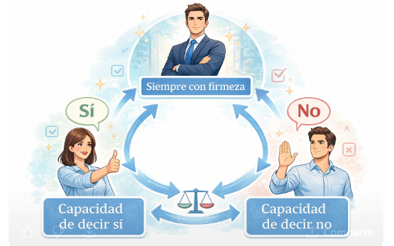

La asertividad en la comunicación laboral se refiere a la capacidad de defender los puntos de vista personales y manifestar desacuerdos de manera clara, directa y respetuosa, evitando conductas pasivas que inhiben la expresión de ideas, así como actitudes agresivas que pueden deteriorar las relaciones interpersonales.

 | Comunicar de forma asertiva permite expresar lo que se piensa, siente o necesita sin vulnerar los derechos de los demás, favoreciendo un clima de confianza y respeto mutuo.

Ser asertivo no implica imponer opiniones ni aceptar todas las demandas del entorno, sino encontrar un equilibrio entre el respeto por uno mismo y el respeto por los otros. Este equilibrio se construye a partir del desarrollo de habilidades comunicativas que integran tanto el lenguaje verbal como el no verbal, el manejo adecuado de las emociones y la capacidad de autorregulación frente a situaciones de tensión o conflicto.

- Tipos de conducta en la comunicación

Desde la infancia, las personas aprenden patrones de comportamiento influenciados por su entorno familiar, social y educativo; todas estas experiencias, pueden favorecer estilos de comunicación agresivos, sumisos o asertivos, los cuales pueden manifestarse de manera distinta según la etapa de la vida o la situación enfrentada.

Recurso 6.1 Slide navegación simple
 | Conducta agresiva | La persona con conducta agresiva prioriza sus propios intereses sin considerar los de los demás. Suele comunicarse de forma impositiva, con tono elevado, interrupciones constantes y un lenguaje corporal invasivo. Aunque expresa lo que piensa, lo hace sin sensibilidad hacia el impacto emocional que genera, lo que deteriora las relaciones laborales y favorece el conflicto.
 | Conducta sumisa | La conducta sumisa se caracteriza por la dificultad para defender los propios derechos. Estas personas evitan el conflicto, temen desagradar y suelen anteponer las opiniones ajenas a las propias. Su comunicación es insegura, con voz baja, escaso contacto visual y una actitud corporal rígida. A largo plazo, este estilo afecta la autoestima y limita la toma de decisiones autónomas.
 | Conducta asertiva | La persona asertiva reconoce y defiende sus derechos respetando los de los demás. No busca ganar o perder, sino llegar a acuerdos. Se comunica con fluidez, mantiene contacto visual adecuado, adopta una postura relajada y escucha activamente. Expresa tanto desacuerdos como reconocimientos, toma decisiones objetivas y promueve el diálogo constructivo.

Reconocer los derechos personales en la comunicación es fundamental para interactuar con respeto y seguridad. La siguiente tabla organiza los derechos asertivos y explica su aporte a la comunicación efectiva.

Tabla 3. Derechos asertivos en la comunicación
Derecho asertivo | ¿Qué permite en la comunicación?
Expresar opiniones | Manifestar ideas y sentimientos con claridad y respeto.
Cambiar de parecer | Ajustar puntos de vista sin temor al juicio.
Cometer errores | Aprender sin culpa ni desvalorización personal.
Decir “no” | Establecer límites de forma firme y respetuosa.
Pedir aclaraciones | Evitar malentendidos y mejorar la comprensión.
Tomar decisiones propias | Actuar con autonomía y responsabilidad.

- Comunicación asertiva en el trabajo

La asertividad no es un acto aislado, sino un proceso continuo de comunicación positiva y constructiva. Implica escuchar activamente, interpretar el lenguaje no verbal del interlocutor y ajustar el mensaje para lograr una retroalimentación efectiva. Además, está estrechamente relacionada con la autoestima: una alta confianza personal facilita la expresión asertiva, mientras que una autoestima baja suele derivar en conductas pasivas.

- Pautas clave para una comunicación asertiva

- Adaptación: ajustar el lenguaje, el tono y la postura al interlocutor para generar empatía, sin exagerar ni imitar de forma artificial.
- Lenguaje claro y directo: expresar ideas sin ambigüedades, evitando tecnicismos innecesarios o generalizaciones ofensivas.
- Responsabilidad comunicativa: hablar en primera persona y asumir lo que se piensa y se siente.
- Entonación y coherencia: variar el tono de voz según la intención del mensaje y mantener congruencia con el lenguaje corporal.

- Manejo de personas problemáticas

En espacios laborales existen personas que, por su comportamiento recurrente, se convierten en focos de problemas y se pueden encontrar en cualquier nivel jerárquico y en ocasiones, uno mismo puede adoptar este rol sin notarlo. No existen fórmulas universales para tratarlas, pero sí estrategias asertivas fundamentales: controlar la ira, comprender las causas del comportamiento, usar un lenguaje respetuoso, cuidar el lenguaje corporal y reconocer los propios aspectos a mejorar.

Identificar estos estilos y responder con asertividad contribuye a reducir tensiones, mejorar la convivencia laboral y fortalecer relaciones profesionales saludables.

Problemas en el trabajo

Cuando surge un conflicto en una organización, es común intentar explicarlo rápidamente y proponer soluciones inmediatas. Sin embargo, una revisión más profunda suele revelar que lo visible corresponde solo a la superficie del problema, similar a la punta de un iceberg. Bajo esa apariencia inicial se encuentran múltiples factores interrelacionados (organizacionales, comunicativos, humanos y estructurales), que es necesario analizar para comprender el origen real del conflicto y abordarlo de manera efectiva.

Para avanzar hacia la solución, es indispensable analizar dichas variables, priorizarlas y enfocar los esfuerzos en la construcción de propuestas que contribuyan a restablecer la normalidad y el equilibrio organizacional. Desde una perspectiva gerencial, resolver un problema no garantiza por sí mismo mejores resultados; lo que realmente se logra es eliminar obstáculos que limitan el desempeño de la organización.

- Metodología para la solución de conflictos

La solución de conflictos laborales requiere una metodología estructurada, sistemática y participativa, que permita pasar del análisis a la acción. Para ello, se propone un ciclo de mejora continua basado en las siguientes fases:

Tabla 4. Fases del proceso de solución de conflictos en el entorno laboral
Fase | Descripción por fases
Planear | Identificación y definición clara del problema, análisis de sus causas, generación de alternativas de solución y planificación de la opción más viable.
Hacer | Implementación de la solución o del conjunto de acciones definidas para intervenir el conflicto.
Verificar | Evaluación de los resultados obtenidos y análisis del impacto de la solución aplicada en la situación problemática.
Actuar | Retroalimentación del proceso, realización de ajustes necesarios y reinicio del ciclo cuando persisten causas no resueltas.

Este enfoque cíclico reconoce que los conflictos son dinámicos y cambiantes, si no se abordan todas sus causas, pueden reaparecer o transformarse en nuevas problemáticas; por ello, la gestión de conflictos debe entenderse como una tarea permanente de la dirección y al mismo tiempo, como un compromiso colectivo de los colaboradores.

- Técnicas de análisis de problemas

Una vez que el problema ha sido claramente definido, el siguiente paso es analizarlo con profundidad. Analizar no significa solo describir lo que ocurre, sino comprender qué causas lo originan, cuáles tienen mayor impacto y en qué punto conviene intervenir para lograr una solución efectiva. Para ello, existen diversas herramientas; a continuación, se explican algunas de las más utilizadas por su utilidad práctica y facilidad de aplicación.

- Diagrama de Pareto

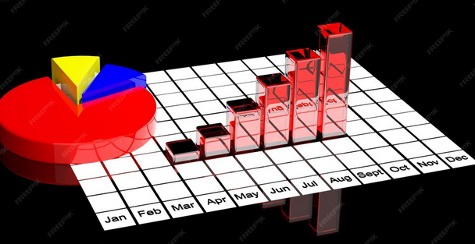
El Diagrama de Pareto es una herramienta gráfica que permite priorizar problemas o causas según su nivel de impacto. Se representa mediante barras verticales ordenadas de mayor a menor frecuencia, lo que facilita identificar rápidamente qué situaciones requieren atención inmediata.

Este método se basa en el principio de Pareto, conocido como “pocos vitales y muchos triviales”, el cual indica que, en la mayoría de los casos, el 80 % de los efectos proviene del 20 % de las causas. En términos prácticos, esto significa que no todos los problemas tienen la misma relevancia: algunos pocos explican la mayor parte del conflicto.

Este diagrama ayuda a enfocar los esfuerzos en las causas más críticas, evitando dispersar recursos en problemas secundarios que tienen poco impacto en la solución global.

- Etapas para construir un Diagrama de Pareto

- Identificar y clasificar los problemas o causas relacionadas con la situación analizada.
- Recoger datos durante un período determinado, utilizando una hoja de control.
- Ordenar los datos de mayor a menor frecuencia, calcular porcentajes y frecuencias acumuladas.
- Representar gráficamente los datos: barras para la frecuencia y una línea para la frecuencia acumulada.
- Interpretar el gráfico, identificando cuáles causas conforman aproximadamente el 80 % del problema y, por tanto, deben priorizarse.

De este modo, el análisis permite tomar decisiones basadas en evidencia, concentrándose en los factores que realmente generan el conflicto.

- Diagrama de árbol
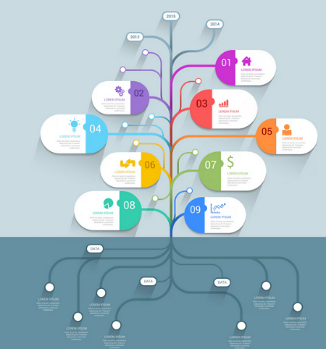
El Diagrama de árbol, también llamado diagrama sistemático, es una técnica que permite descomponer un problema general en objetivos, criterios y acciones concretas, mostrando de forma visual la relación entre medios y fines.
Se utiliza especialmente cuando se requiere planificar soluciones, ya que ayuda a pasar de una meta general a planes de acción específicos, asignando responsabilidades y recursos.

Cómo elaborarlo:
- Definir el problema o meta principal, que se ubica como el tronco del árbol.
- Identificar criterios clave o grandes líneas de acción, que se representan como las ramas principales.
- Desglosar cada criterio en acciones más específicas, formando subramas, hasta llegar a actividades operativas claras.

Esta herramienta es particularmente efectiva en trabajo en equipo, ya que favorece la participación, la claridad en la planificación y la coherencia entre lo que se quiere lograr y lo que se hace para conseguirlo.

Análisis del campo de fuerzas

El análisis del campo de fuerzas es una técnica que permite evaluar una situación identificando las fuerzas que impulsan el cambio y aquellas que lo dificultan o limitan. Su objetivo es determinar qué tan viable es una solución antes de implementarla.

Este análisis resulta especialmente útil cuando existen varias alternativas de solución y se necesita seleccionar la más conveniente.

Pasos para realizarlo:

- Identificar las fuerzas impulsoras, es decir, los factores que favorecen el éxito de la solución, y las fuerzas limitadoras, que representan resistencias u obstáculos.
- Asignar un valor a cada fuerza, generalmente en una escala de 1 a 10, según su nivel de influencia.
- Comparar el peso total de las fuerzas impulsoras y las limitadoras.

Si las fuerzas impulsoras tienen mayor peso, la solución presenta mayor probabilidad de éxito; si predominan las fuerzas limitadoras, será necesario reducir resistencias o fortalecer los factores positivos antes de actuar.

En conjunto, estas técnicas permiten analizar los problemas de manera estructurada, objetiva y estratégica. Su correcta aplicación facilita priorizar, planificar y tomar decisiones informadas, aumentando significativamente las posibilidades de resolver los conflictos de forma eficaz y sostenible dentro de la organización.

Para complementar toda esta información se invita al aprendiz a visitar el siguiente podcast que será de gran utilidad:

- El poder en las dinámicas organizacionales

Formulación de soluciones


Una vez identificadas y analizadas las causas principales del problema, se pasa a la formulación de soluciones, en donde se deben diseñar alternativas de intervención que permitan resolver el conflicto o reducir significativamente sus efectos. En este momento, el uso de técnicas de creatividad resulta fundamental, ya que favorece la generación de ideas innovadoras, viables y ajustadas a la realidad de la organización.

Formular soluciones no implica elegir la primera opción disponible, sino evaluar diferentes alternativas, compararlas y seleccionar aquella que ofrezca mayores beneficios con el menor nivel de riesgo.

- Criterios para elegir una solución

Para que una solución sea adecuada, es recomendable valorarla a partir de los siguientes criterios:

Tabla 5. Criterios para evaluar soluciones a un problema
Criterio | Descripción por criterio
Realismo | La solución debe poder llevarse a la práctica con los recursos humanos, técnicos y organizacionales disponibles.
Viabilidad a corto plazo | Debe ser posible implementarla en un tiempo razonable, sin depender de condiciones externas difíciles de controlar.
Eficacia | La alternativa debe responder directamente a las causas del problema y contribuir de manera clara a su solución.
Aspectos económicos | La solución debe ser financieramente sostenible y acorde con el presupuesto de la organización.
Beneficios adicionales | Debe generar impactos positivos complementarios, como la mejora del clima laboral o de los procesos internos.

La alternativa de solución seleccionada debe cumplir los objetivos planteados, minimizar los riesgos asociados y evitar la aparición de nuevos conflictos.

- Tipos de soluciones

Las soluciones pueden clasificarse según su alcance y finalidad:

- Provisional: se aplica de manera temporal mientras se identifican con mayor precisión las causas del problema.
- Adaptativa: permite convivir con efectos tolerables cuando las causas no pueden eliminarse completamente.
- Correctiva: actúa directamente sobre las causas conocidas del problema.
- Preventiva: anticipa situaciones futuras, reduciendo la probabilidad de que el conflicto ocurra.
- Paliativa: busca mitigar de forma inmediata los efectos negativos, sin eliminar la causa raíz.

Esta clasificación permite ajustar la respuesta al tipo de conflicto, evitando soluciones desproporcionadas o ineficaces.

Métodos de resolución de conflictos laborales colectivos

Los conflictos laborales de tipo colectivo requieren un tratamiento especial, ya que suelen estar relacionados con condiciones salariales, jornadas laborales, cumplimiento normativo o cambios en el entorno económico y tecnológico. En estos casos, el objetivo principal es alcanzar acuerdos, evitando medidas de presión que deterioren las relaciones laborales.

Recurso 6.3 Slide navegación con títulos.
Negociación | Implica un diálogo directo entre las partes, con la voluntad de llegar a un acuerdo. Cuando el proceso se vuelve complejo, puede recurrirse a una negociación asistida, en la que un experto acompaña el proceso, aporta análisis y propone alternativas, sin imponer decisiones.
Mediación | Se basa en la intervención de un tercero neutral, cuyo rol es facilitar la comunicación y acercar posiciones. El mediador no decide, sino que ayuda a las partes a construir su propio acuerdo.  Habilidades clave del mediador:  - Mantener credibilidad y neutralidad.  - Facilitar la comunicación entre las partes.  - Ayudar a clarificar intereses y posiciones.  - Detectar señales de acuerdo.  - Actuar con discreción y objetividad.
Arbitraje | El arbitraje se utiliza cuando la negociación y la mediación no han sido suficientes. En este caso, una autoridad competente interviene y define una solución obligatoria para las partes. Puede ser voluntario u obligatorio y suele aplicarse en conflictos laborales de alta complejidad.  Acción básica del árbitro:  - Explicar su rol y el problema.  - Presentar las medidas de control.  - Exponer las consecuencias de la situación.  - Emitir una decisión que debe ser acatada.

- Manejo integrado del conflicto
El manejo efectivo de un conflicto implica un proceso progresivo:

    - Evaluación
- Analizar la situación con calma.
- Recolectar información relevante.
- Identificar límites y puntos de negociación.
- Reconocer los intereses de la otra parte.
    - Aceptación
- Escuchar activamente.
- Comprender el punto de vista ajeno.
    - Actitud
- Evitar prejuicios y estereotipos.
- Mantener objetividad y flexibilidad.
    - Acción
- Cuidar el lenguaje verbal y no verbal.
- Centrarse en el problema, no en las personas.
- Evitar promesas incumplibles.
- Plantear soluciones cooperativas.
- Confirmar y clarificar la información.
    - Análisis
- Verificar que se consideraron todos los intereses.
- Resumir acuerdos y decisiones.
- Ajustar procedimientos para implementar cambios.

Este enfoque integral favorece soluciones sostenibles y aceptadas por las partes.

Para ampliar la información por favor visite el siguiente enlace:
- Conflicto en la comunicación y sus soluciones.

Diagramas para la planeación y solución de conflictos

Los siguientes diagramas constituyen herramientas clave de apoyo en la solución de conflictos, ya que permiten organizar la información, planear acciones y visualizar de manera clara las alternativas de intervención, facilitando la toma de decisiones y la implementación de soluciones efectivas.

- Diagrama de flujo

El diagrama de flujo representa de manera gráfica la secuencia lógica de actividades y decisiones necesarias para resolver un problema. Utiliza símbolos estandarizados que permiten visualizar el proceso completo.
Ventajas principales:
- Facilita la comprensión organizada de la información.
- Permite detectar oportunidades de mejora.
- Ayuda a definir límites y responsabilidades.

- Diagrama de Gantt

El diagrama de Gantt es un cronograma que muestra las actividades del proyecto en función del tiempo. Permite visualizar qué se debe hacer, cuándo y quién es responsable.
Se utiliza especialmente para:
- Planes con varias actividades.
- Control del avance del proyecto.
- Asignación clara de responsabilidades y tiempos.

- PERT: Técnica de Evaluación y Revisión de Programas (Program Evaluation and Review Technique)

La técnica PERT se emplea en proyectos complejos o de alto costo. Representa la secuencia de actividades, identifica dependencias y permite determinar la ruta crítica, es decir, el tiempo mínimo necesario para completar el proyecto.

Esta herramienta ayuda a:
- Anticipar cuellos de botella.
- Optimizar tiempos y recursos.
- Tomar decisiones estratégicas en proyectos de gran escala.

La formulación de soluciones no es un acto improvisado, sino un proceso estructurado que combina análisis, creatividad, negociación y planificación. El uso adecuado de métodos y herramientas incrementa la probabilidad de resolver los conflictos de manera eficaz, sostenible y alineada con los objetivos organizacionales.

Plan de acción


El plan de acción es la fase en la que las soluciones acordadas se concretan en acciones específicas, permitiendo pasar del análisis a la intervención efectiva. Dentro de las propuestas para la solución de conflictos, es recomendable elaborar un informe que integre los gráficos utilizados, el análisis de la información, los puntos clave para la toma de decisiones y la definición clara de las acciones a ejecutar.

La forma de presentar y divulgar el plan de acción depende del estilo de la organización y del nivel de complejidad del conflicto. Puede comunicarse mediante:

- Exposiciones.  - Reuniones de equipo.  - Informes escritos.  - Publicaciones internas.  - Carteleras informativas. | 

Asimismo, el medio elegido debe ajustarse al tipo de problema: los conflictos individuales suelen abordarse mediante entrevistas, mientras que los conflictos grupales requieren reuniones de equipo u otros espacios colectivos.

En esta etapa resulta fundamental utilizar la creatividad para comunicar el plan de acción de manera clara y motivadora, así como promover la construcción de acuerdos por consenso, lo que favorece el compromiso de todos los participantes y aumenta la probabilidad de éxito en la solución del conflicto.

El plan de acción debe concebirse como un instrumento flexible, susceptible de ajustes según las circunstancias, los recursos disponibles o los cambios que se presenten durante su implementación.

Es indispensable dejar por escrito los acuerdos alcanzados, ya sea en un acta o en un documento similar, donde se consignen las actividades, los responsables, las fechas de ejecución y de ser posible, la firma de los participantes, con el fin de formalizar los compromisos asumidos.

Tabla 6. Ejemplo para plasmar acuerdos alcanzados
Acuerdo | Responsable | Fecha de entrega | Firma
Definir acuerdo alcanzado | Director | Día/mes/año | Para diligenciar
Para diligenciar | Para diligenciar | Para diligenciar | Para diligenciar

Evaluación y retroalimentación

La evaluación y la retroalimentación constituyen un componente esencial del plan de acción, ya que no basta con definir las acciones y esperar a que se cumplan. Durante la implementación pueden surgir obstáculos como el olvido de compromisos, la desmotivación, limitaciones de recursos o la aparición de nuevos problemas.
Por esta razón, es necesario establecer acciones sistemáticas de seguimiento, entre las que se destacan:

- Cierre formal de la reunión: antes de finalizar, comunicar la intención de resumir por escrito los acuerdos y fijar una fecha y hora para una reunión de seguimiento.
- Comunicación posterior: uno o dos días después, enviar un mensaje a los participantes agradeciendo sus aportes y detallando de manera precisa los pasos del plan de acción, las responsabilidades asignadas y los plazos establecidos, solicitando retroalimentación.
- Reunión de seguimiento: programar claramente la fecha, hora y lugar del primer encuentro de seguimiento, reforzando la idea de que el proceso apenas comienza y que la comunicación abierta es clave para resolver y prevenir conflictos.

El seguimiento puede apoyarse en herramientas de control, como el diagrama de Gantt, listas de chequeo, encuestas, observación directa e indicadores de cumplimiento, las cuales permiten verificar avances, introducir mejoras y garantizar la sostenibilidad de las soluciones acordadas.

El plan de acción transforma las decisiones en hechos concretos. Cuando se acompaña de evaluación y retroalimentación permanente, se convierte en un mecanismo eficaz para gestionar conflictos de manera responsable, participativa y orientada al logro de objetivos organizacionales comunes.

 | La gestión y solución de conflictos en el ámbito organizacional exige un enfoque integral que articule el análisis riguroso del problema, la formulación creativa de soluciones, la planificación estructurada de acciones y un seguimiento constante. Cuando estos elementos se desarrollan de manera participativa, con comunicación asertiva y compromiso colectivo, los conflictos dejan de ser una amenaza y se convierten en oportunidades de aprendizaje, mejora continua y fortalecimiento de las relaciones laborales, contribuyendo al logro de los objetivos institucionales y a un clima organizacional saludable.

SÍNTESIS

La gestión adecuada de los conflictos laborales exige una mirada integral de la comunicación, entendida no solo como transmisión de información, sino como un proceso estratégico que articula lenguaje, actitudes y análisis reflexivo. Comprender cómo se comunican las personas, identificar los elementos que intervienen en ese proceso y reconocer la importancia de la asertividad permite abordar los conflictos de manera consciente, preventiva y orientada a la solución, favoreciendo relaciones laborales más equilibradas y constructivas.

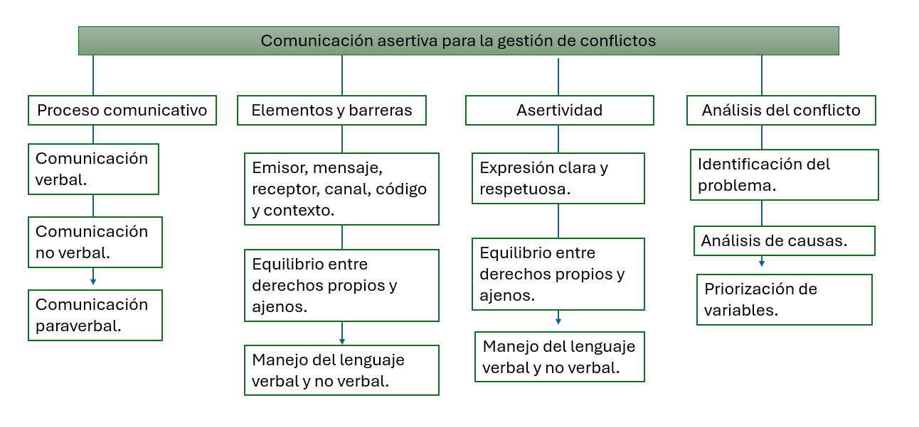

ACTIVIDADES DIDÁCTICAS

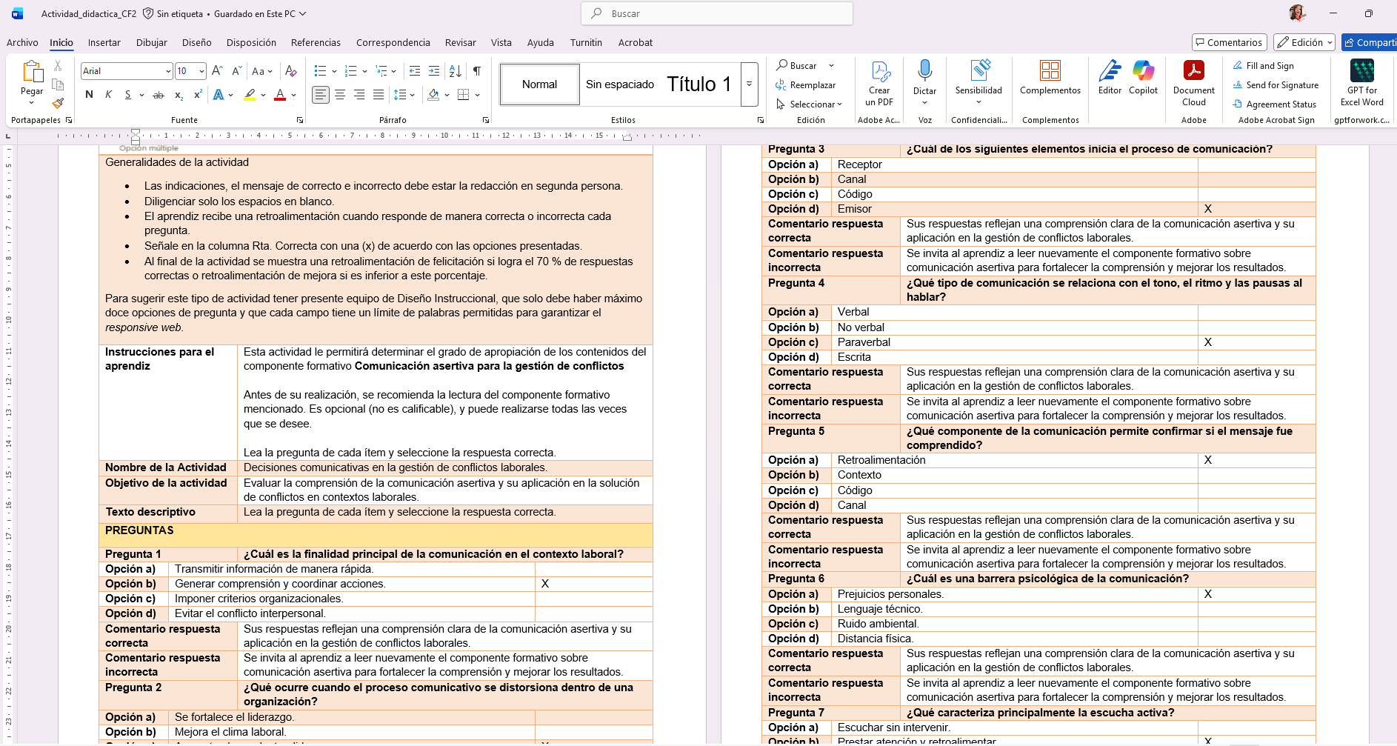

GLOSARIO

Asertividad: capacidad de expresar ideas y emociones con firmeza y respeto.
Arbitraje: método donde un tercero decide de forma obligatoria el conflicto.
Barreras de comunicación: factores que distorsionan o dificultan la comprensión del mensaje.
Comunicación no verbal: expresión mediante gestos, postura y lenguaje corporal.
Comunicación paraverbal: forma en que se emite el mensaje: tono, ritmo y volumen.
Conducta agresiva: estilo comunicativo impositivo que ignora los derechos ajenos.
Conducta asertiva: estilo equilibrado que respeta los derechos propios y de otros.
Conducta sumisa: estilo que evita el conflicto y renuncia a los propios derechos.
Conflicto laboral: situación de desacuerdo que afecta relaciones y objetivos laborales.
Diagrama de Pareto: herramienta para priorizar causas según su impacto.
Escucha activa: atención consciente que busca comprender y retroalimentar el mensaje.
Mediación: intervención de un tercero neutral que facilita acuerdos.
Negociación: proceso de diálogo orientado a alcanzar acuerdos entre partes.
Plan de acción: conjunto organizado de actividades para implementar soluciones.
Solución de conflictos: proceso estructurado para analizar, intervenir y evaluar desacuerdos.

REFERENCIAS BIBLIOGRÁFICAS

Marquez Vela, A. V., Silva Ramirez, J. T., & Yaya Vargas, B. S. (2022). Comunicación asertiva.

Marín Olarte, D., & David Avendaño, L. F. (2022). Mejorando el clima organizacional a través de la comunicación asertiva y el trabajo en equipo.

Ramos, J. (2023). Manual práctico de comunicación asertiva. XinXii.

Presley, T. (2023). Comunicación asertiva: desarrolle sus habilidades de comunicación asertiva y aprenda instantáneamente cómo defenderse, comunicarse efectivamente y aumentar su confianza mientras gana el respeto de los demás. Timothy Presley.

CONTROL DEL DOCUMENTO
 | Nombre | Cargo | Dependencia  (Para el SENA indicar Regional y Centro de Formación) | Fecha
Autor (es) | Alexandra Romero López | Instructora virtual | Centro de Tecnologías para la Construcción y la Madera - Regional Distrito Capital | Mayo de 2014

CONTROL DE CAMBIOS
 | Nombre | Cargo | Dependencia | Fecha | Razón del Cambio
Autor (es) | Sandra Paola Morales Páez | Evaluadora instruccional | Centro agroturístico – Regional Santander | Febrero de 2026 | Adaptación a ambientes virtuales de aprendizaje AVA, según lineamientos del Ecosistema

